KẾ HOẠCH ÔN TẬP CHƯƠNG TRÌNH iSMART

Nhằm đồng hành cùng Quý Nhà trường và Phụ huynh trong thời gian học sinh tạm nghỉ học do dịch bệnh theo quyết định từ Sở Giáo dục & Đào tạo, iSMART xin kính gửi đến Quý Nhà trường và Phụ huynh Kế hoạch ôn tập kiến thức trực tuyến trên Hệ thống bổ trợ iTO trong thời gian tạm nghỉ. Kế hoạch sẽ được chuyển đến Nhà Trường và Phụ Huynh theo từng tuần.
- Kế hoạch ôn tập tuần từ ngày 02/03/2020 đến 07/03/2020.
Học sinh iSMART đăng nhập tại https://online.ismart.edu.vn với ID và mật khẩu đã được cung cấp. Trong trường hợp cần hỗ trợ thêm thông tin vui lòng liên hệ hotline: 098 768 0402 hoặc 090 145 6913.
Các hoạt động ôn tập chi tiết như sau:
Hoạt động | Nội dung
Hoạt động 1: Khởi động kiến thức | Học sinh iSMART tham gia trả lời các câu hỏi khởi động củng cố kiến thức trên hệ thống bổ trợ iTO https://online.ismart.edu.vn trước khi bắt đầu vào hoạt động 2.
Hoạt động 2: Ôn tập kiến thức | Học sinh ôn tập kiến thức theo từng Khối trên hệ thống bổ trợ iTO https://online.ismart.edu.vn (chi tiết nội dung từng Khối vui lòng xem các trang sau).  Sau đó, học sinh tiến hành làm bài trắc nghiệm môn Toán và Khoa để củng cố nội dung kiến thức đã học trong Học kỳ I.
Hoạt động 3: Hoạt động ôn tập trực tuyến | Học sinh theo dõi trang Facebook của iSMART EDUCATION để tham gia ôn tập trực tuyến theo thời gian như sau:  - Khối 1: Lúc 8h30 Thứ 7 (Ngày 07/03/2020)  - Khối 2: Lúc 9h30 Thứ 7 (Ngày 07/03/2020)  - Khối 3: Lúc 8h30 Chủ nhật (Ngày 08/03/2020)  - Khối 4: Lúc 9h30 Chủ Nhật (Ngày 08/03/2020)  - Khối 5: Lúc 10h30 Chủ nhật (Ngày 08/03/2020)

REVISION CONTENT- GRADE 2
NỘI DUNG ÔN TẬP CHƯƠNG TRÌNH iSMART (HOẠT ĐỘNG 2) – KHỐI 2
Revision week: From Mar 2nd, 2020 to Mar 7th, 2020
Thời gian ôn tập: Từ ngày 02/03/2020 đến ngày 07/03/2020
Subject  Môn học | Unit/ Main Topic  Chương/ Chủ đề | Objectives  Mục tiêu bài học | Language items  Từ vựng/ cấu trúc trọng tâm
Maths 2  Toán 2 | Unit 3 – Shapes  Chương 3 – Hình dạng | - Identify the sides and vertices of some common shapes (circle, triangle, square).  Xác định các cạnh và đỉnh của một vài hình dạng phổ biến (hình tròn, hình tam giác, hình vuông).  - Define a quadrilateral.  Định nghĩa hình tứ giác.  - Differentiate between a triangle and a quadrilateral.  Phân biệt giữa hình tam giác và hình tứ giác. | - What shape is this? This is a …  - How many sides/ vertices are there? There are … sides/ vertices.  vertex, vertices, side, quadrilateral  đỉnh, nhiều đỉnh, cạnh, hình tứ giác
Science 2  Khoa học 2 | Unit 3 – Digestive system  Chương 3 – Hệ tiêu hóa | - Identify the different digestive organs and their positions in the digestive system  Nhận dạng những cơ quan tiêu hóa khác nhau và vị trí của chúng trong hệ tiêu hóa.  - Know that digestive system helps us digest (break down) food.  Biết được rằng hệ tiêu hóa giúp chúng ta tiêu hóa thức ăn. | - The digestive system helps us digest food.  digest, mouth, food pipe, stomach, digestive system  tiêu hóa, miệng, thực quản, dạ dày, hệ tiêu hóa  - The … belongs to the digestive system.  small intestine, large intestine, anus  ruột non, ruột già, hậu môn

Phụ huynh vui lòng thực hiện theo các bước sau:
- Bước 1: Đăng nhập vào Hệ thống bổ trợ iTO tại : https://online.ismart.edu.vn/ với ID và mật khẩu đã được cung cấp.
- Bước 2: Vào phần ôn tập kiến thức => Chọn vào mục “Chương trình iSMART”
- Bước 3: Phụ huynh tùy chọn như sau:
- Chọn “Maths” nếu ôn tập Môn Toán | - Chọn “Science” nếu ôn tập Môn Khoa học
- Chọn unit “Shapes” và ôn tập 2 bài như màn hình sau:  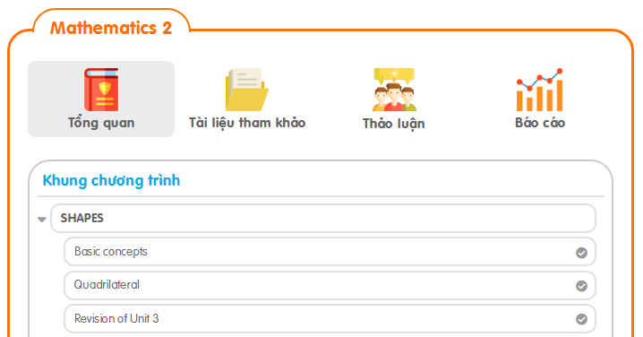 | - Chọn unit “Digestive system” và ôn tập 2 bài như màn hình sau:  